ASESORIA PSICOLOGICA

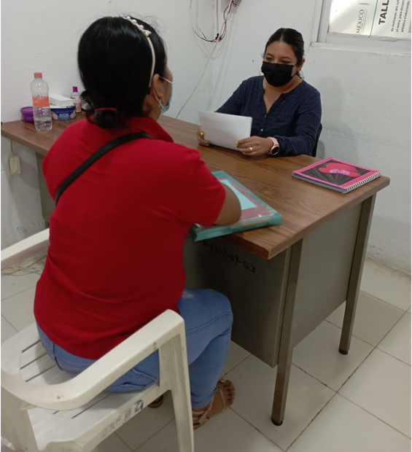

DIRECCION DE ATENCION A LAS MUJERES

ASESORÍA PSICOLOGICA
La Dirección de Atención a las Mujeres cuenta con el departamento de psicología siendo este un de escucha para la identificación de la problemática, así como para el reconocimiento de emociones y el aprendizaje de habilidades para el manejo de las mismas. Un proceso de análisis y reflexión en torno al conflicto y las alternativas de solución. Fortalecimiento de capacidades, recursos y desarrollo de habilidades psicosociales para la toma de decisiones más seguras, favorecimiento del Bienestar Emocional, a través de la incorporación del autocuidado; Las atenciones psicológicas individuales tienen una duración aproximada de 45 a 60 minutos, con una sesión semanal o quincenal (dependiendo de la disponibilidad de horario de la usuaria) Toda la información proporcionada es completamente confidencial.
Como parte de los servicios los servicios también se brinda terapia de pareja y familiar acordando que cada miembro de la familia este de acuerdo en tomar dicha sesión.
Se especifica qué es una asesoría, en la que se identifica el motivo de consulta, las estrategias de solución, delimitación de su participación en la solución del mismo, reconociendo sus recursos personales y habilidades para abordarlo, medidas de autocuidado y prevención de riesgo, trabajar en la autoestima de las usuarias.
Objetivo General
Generar acciones que contribuyan a la salud mental y emocional de las mujeres para propiciar alternativas de solución a sus problemáticas, estabilidad psicoemocional y toma de decisiones para su empoderamiento y calidad de vida.
Marco jurídico
Ley orgánica de los municipios del estado de Tabasco
¿Cómo se accede al servicio?
Acude a la Dirección de Atención a la Mujer, Av. A la Torre, interior parque de convivencia infantil. Col. Centro, Macuspana, Tab, para poder brindarte una atención Inicial, se derivará a un proyecto de Derechos Humanos y Acceso a la Justicia. La duración será de 45 a 60 minutos aproximadamente. Se tiene a disposición un horario de lunes a viernes de 8:00 a 16:00 horas; se atiende según el orden de llegada.
Todos los trámites y asesorías son gratuitos.

